B-nest Bobo x Shelley....
Ons B-nestje van Shelley x Bobo is ook helemaal gereserveerd!!!!
Dit is een nestje van onze Shelley en onze Bobo.
Shelley is Amerikaans berken Blauw....
En bobo is een Zwart berken Velveteen....
Onderaan deze pagina kunt u het reserveringslijstje vinden.....
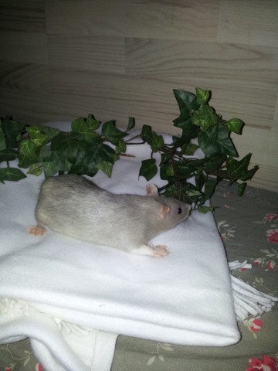Onze Shelly.....
05 augustus 2012...
En uiteraard ook een foto van de onze Shelley.....

Dinsdag 21 augustus 2012...
Hieronder 2 nieuwe foto's van het nestje. Op deze foto zijn ze 20 dagen oud en ze doen het ontzettend goed. Ook met mams gaat het goed!

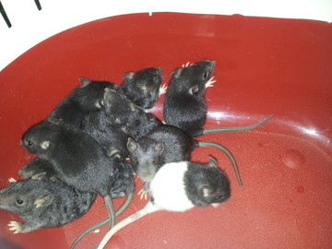de 10 rittens van Shelley.....
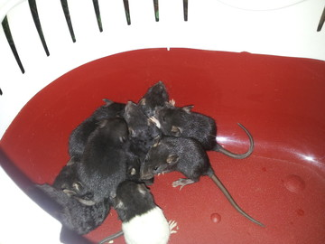De 10 rittens....
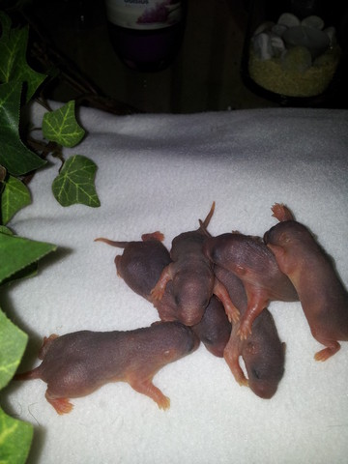De 6 mannetjes....
05 augustus 2012....
Op deze foto ziet u de 6 dametjes van het nestje van onze Shelley.... ze hebben alle 6 donkere oogjes, en de rittens zijn hier 3 dagen oud.... Dit is onder voorbehoud...

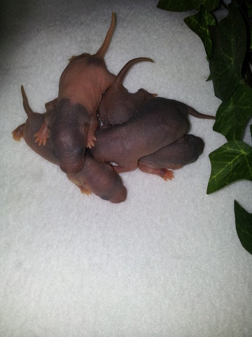De 4 dames.....
Op deze foto ziet u de 4 mannetjes van het nestje van onze Shelly....
Ze hebben alle 4 donkere oogjes, en de mannetjes zijn op deze foto 3 dagen oud. Dit is onder voorbehoud.....
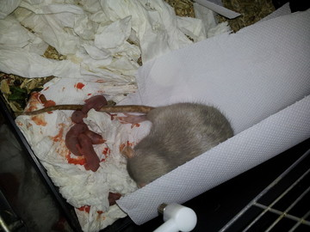Hier zijn de rittens van Shelly nog geen dag oud...
Donderdag 02 augustus 2012...13.15 uur
Hier ziet u een foto van de bevalling van onze Shelley....
Shelley is moeder geworden van 10 gezonde rittens....
Moeder en rittens maken het goed!
B-nest....
Op woendag 4 juli is onze man Bobo en onze dame Shelley bij elkaar gezet voor een dekking.

En ook hier kunnen wij zeggen dat de dekking gelukt is..
Shelley kan bevallen vanaf morgen 26 juli 2012 tot 04 augustus 2012..

Ze had een start gewicht van 252 gram en na een week woog ze 270
gram.
Ik heb haar vandaag 28 juli 2012 ook gewogen en is ook lekker aangekomen. Ze heeft nu een gewicht van 310 gram. Begint ook al aardig een bolletje te worden.....

Ook hier spannende dagen voor ons...
Reservering mannen... | Aantal...
Rattery van Delft... | 1. | Mismarked Japanner Velveteen
Monique... | 1 | Zwart Self...
Shirley... | 1 | Velveteen Berken...
Naomi... | 1 | Zwart Berken...

Reservering dames.. | Aantal.
Rattery van Delft... | 1 | Zwart Berken Velveteen...
Jose.... | 1 | Zwart Self...
Shirley... | 1 | Zwart Berken Velveteen...
Sandra... | 1 | Zwart Berken Velvetee...
Bibi... | 1 | Zwart Berken...
Karin... | 1
Juridische informatie | Printen | Sitemap | Deze website aanbevelen
@Copyright,2012,Rattery van Delft....
Uitloggen | Bewerken

